Jueves
29
de septiembre
Primero de Secundaria
Formación Cívica
y Ética

Respeto mi dignidad y la de otras personas

Aprendizaje esperado: reconoce que es una persona con dignidad y derechos humanos y se organiza con otras personas para promover un trato respetuoso.

Énfasis: ¿Qué es la dignidad humana?

¿Qué vamos a aprender?

Reflexionarás acerca del significado de la dignidad humana.

¿Qué hacemos?

¿Qué te parece si para comenzar realizamos una pequeña actividad?

En una hoja dibuja o escribe tres condiciones que consideres indispensables para reconocer que una persona está siendo tratada con respeto.

Las respuestas que tú vayas generando, son una base para la clase e irás agregando más información y ejemplos conforme vayas avanzando en este tema.
Por ejemplo, una chica llamada Ana, escribió lo siguiente:

- Ser escuchada cuando expreso mis ideas y emociones.
- No recibir burlas ante ninguna situación o acción.
- Permitirme tomar decisiones de manera libre en cualquier ámbito de mi vida.

Son muy importantes estos puntos que nos compartió. Justamente sobre esas condiciones vamos a hablar.

Seguramente tú en casa consideraste algo similar a las ideas de Ana, o quizá tienen otras ideas que complementan tu respuesta.

Reflexiona sobre lo que anotaste o dibujaste y tenlo en mente durante la transmisión del siguiente video, ya que irás revisando esa información para profundizar en el significado de la dignidad humana.

- La dignidad humana
https://www.youtube.com/watch?v=RW968_4c-NI

Como observaste, en el video se ejemplifican situaciones en las que se atentó contra la dignidad humana. Pudiste ver el caso de Rosa Parks, quien, después de negarse a ceder su lugar a un hombre blanco en el autobús donde viajaba, fue detenida. Sin embargo, sus acciones sentaron las bases para la abolición de la segregación y la búsqueda del respeto y la igualdad.

A lo largo de la historia de la humanidad se han dado muchas otras situaciones que han atentado contra el respeto de la vida y la persona, por ejemplo, los genocidios que se definen como un acto con la intención de destruir parcial o totalmente a un grupo étnico, racial o religioso. La discriminación también representa un acto contra el respeto a la vida y la persona ya que consiste en dar un trato desfavorable o diferenciado a un grupo o persona que derive en una distinción, exclusión o restricción.

También podemos referirnos a los abusos y a la esclavitud, entre otras, que impiden el desarrollo pleno de las personas.

¿Sabes qué es la dignidad?, ¿te parece si profundizamos en ello?

La dignidad es un valor inherente a los seres humanos y no está condicionada de ninguna forma; ni física, ni intelectual, ni moralmente.

Todos merecemos un trato que posibilite nuestro desarrollo de manera plena, lo cual significa que, por el hecho de ser humanos, somos dignos de merecer un buen trato.

Al reconocer y valorar la dignidad humana propia y de quienes nos rodean, estaremos en la posibilidad de respetarla y de evitar que sea vulnerada.
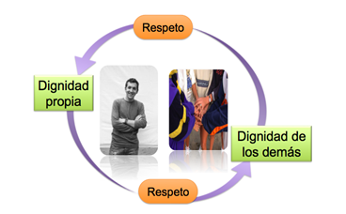

El respeto a la dignidad humana implica protegerla y defenderla, identificar aquellas situaciones en las que hay faltas de respeto y emprender acciones para evitarlas, optando por el diálogo y la solución pacífica en lugar de la violencia.

Es decir, actuar bajo la premisa de que yo y quienes me rodean merecemos un trato en el que se respete la dignidad.

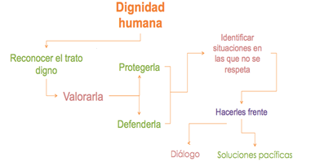

Como verás no es correcto tratar mal o humillar a una persona que mendiga dinero en la calle, por ejemplo. Recuerda que la dignidad es un derecho que tenemos todos a recibir buen trato en general. Reflexiona un poco más acerca de la dignidad humana y su significado.

Selecciona cinco palabras de las que aparecerán en el recuadro de abajo. Escoge aquellas que consideres están vinculadas con la dignidad humana.

Tenemos por ejemplo esclavitud, familia, pobreza, desarrollo, amor, discriminación, vida, protección, respeto, plenitud, paz, guerra, defensa, marginación y desigualdad.

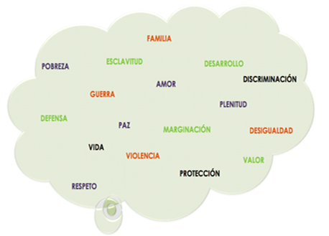

¿Qué palabras escogiste?

Cualquiera de las palabras que hayas escogido del recuadro tienen que ver, de una u otra manera, con el tema. Algunas de ellas porque promueven el trato digno y otras porque son alertas o focos en los que se debe poner atención para evitar que se atente contra la dignidad humana.

Revisa la siguiente definición:

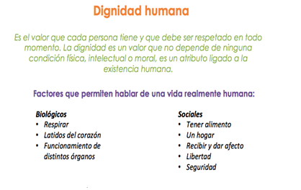

Dignidad humana es el valor que cada persona tiene y que debe ser respetado en todo momento. La dignidad es un valor que no depende de ninguna condición física, intelectual o moral, es un atributo ligado a la existencia humana.

Elabora tu propia definición de dignidad humana, para ello, retoma las condiciones escritas o dibujadas en la primera parte de la sesión. Recupera las palabras que identificaste y la información del texto que acabas de leer. Las palabras clave que no pueden faltar en tu definición son ser humano, respeto, protección, vida y valor.

Cuando termines, pega tu definición en algún lugar donde puedas verla de manera constante y recordar por qué tú eres una persona con dignidad humana.

¿Recuerdas el video al principio de la clase? En él viste que la dignidad humana es la fuente de los derechos humanos.

A lo largo de la sesión has construido una definición propia de dignidad humana. Pero es interesante saber cómo la definen organismos como la Comisión Nacional de Derechos Humanos (CNDH).

La CNDH, así como otros organismos nacionales e internacionales coinciden en que la dignidad humana es la piedra angular, el principio fundamental del respeto a los rasgos que identifican a cada individuo, es decir; respetar, reconocer e incluso apreciar la identidad, la libertad y la personalidad de todos los individuos, sin condiciones. La dignidad es inherente a todos, por el simple hecho de ser humanos. La dignidad implica un trato respetuoso que posibilite el desarrollo pleno de las personas.

¿Cómo es que la dignidad humana fundamenta los derechos humanos?

La dignidad humana, sin lugar a duda, es el fundamento de los derechos de todas las personas. Es un concepto universal con un profundo sentido igualitario completamente vinculado a lo que conocemos como: “Los Derechos Humanos”. En el mundo actual, aun cuando los países presentan diversas características y componentes políticos, filosóficos, culturales, sociales e incluso religiosos, reconocemos que la DIGNIDAD HUMANA tiene un carácter universal, aplica en todo lugar y momento y es el principio moral de los derechos humanos. La dignidad humana es el punto de partida que te permite reconocer tu valor y tus derechos.

Además de la Comisión Nacional de Derechos Humanos, hay otros organismos que procuran y defienden la dignidad y los derechos humanos, tal es el caso del Consejo Nacional para Prevenir la discriminación (CONAPRED), que procura la inclusión y el derecho a la igualdad; el Instituto Mexicano de la Juventud (IMJUVE) en donde trabajan en favor de los jóvenes para ayudarles en cuestiones como empleo, educación y salud; el Sistema Nacional para el Desarrollo Integral de la Familia (SNDIF) y la Procuraduría Federal de Protección de Niñas, Niños y Adolescentes. Asimismo, existen organismos internacionales con presencia en México como UNICEF, que procura los derechos humanos y la dignidad de personas jóvenes.
También cada estado de la República Mexicana cuenta con sus comisiones estatales de derechos humanos.

Para que tú seas partícipe activo del respeto a tu dignidad y de quienes te rodean primero, debes reflexionar acerca de lo que hoy has aprendido acerca del significado de la dignidad humana, busca más información acerca de lo que son los derechos humanos, para que te reconozcas como una persona con todos los derechos, ya que ser joven no es un impedimento para que los puedas ejercer.

También es importante que colabores generando espacios de convivencia en donde el respeto a la dignidad humana se sienta y se viva en toda su dimensión: en tu hogar, en tu escuela y salones de clase, en los espacios públicos y privados. Informarte y actualizarte siempre será importante, y además de ser un tema muy bonito, es esencial para tu desarrollo humano integral.

Empieza por algo simple como respetar y apreciar a los demás, sin estar de por medio condición alguna, características o personalidades. Debes evitar, dentro de tus posibilidades, que nadie sea víctima de discriminación o que no se respete su dignidad humana, debes denunciar las injusticias ante las autoridades escolares, los adultos de tu familia, e incluso ante las autoridades de los organismos mencionados.

Recuerda que puedes seguir ampliando tu conocimiento sobre el tema en tu Libro de texto de Formación Cívica y Ética. También puedes navegar en la página de la Comisión Nacional de los Derechos Humanos y profundizar en el tema.

El reto de hoy:

Como un ejercicio de introspección, escribe en tu cuaderno la respuesta a la siguiente pregunta:

¿He sido protagonista de un acto que afectó mi dignidad como persona?

A partir de lo que respondas, escribe 3 compromisos para respetar tu dignidad de ahora en adelante.

¡Buen trabajo!

Gracias por tu esfuerzo.

Para saber más:

https://www.conaliteg.sep.gob.mx/

